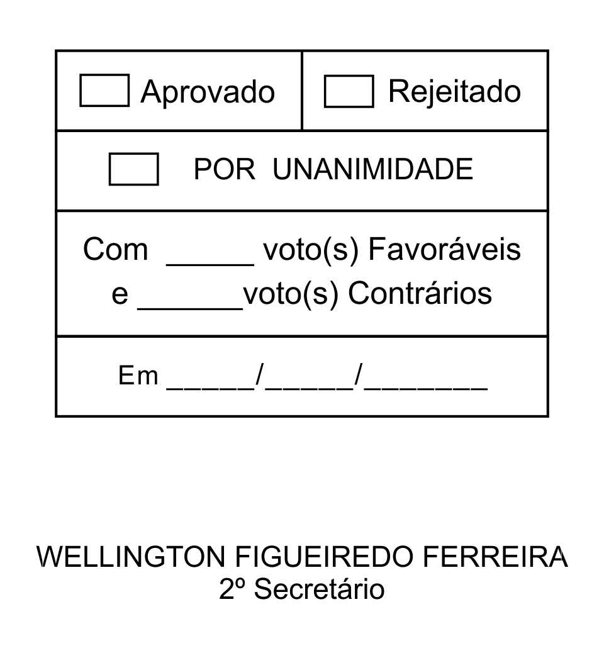
REQUERIMENTO Nº 131/2013

Solicita informações referentes à exoneração de servidora da EMEF Prof. Euclides de Oliveira, localizada no Distrito de Canguera.

Excelentíssimo Senhor Presidente,

Considerando que a professora Marisa Bernardo Misael Barbosa foi arbitrariamente exonerada de suas funções do cargo de vice-diretora da EMEF Professor Euclides de Oliveira, no Distrito de Canguera, sendo que a mesma sempre fez um ótimo trabalho na escola, trabalho este elogiado pelos alunos, pais e funcionários da referida escola.
Considerando finalmente que em visita a citada unidade escolar, como Vereador do bairro, a diretora me relatou e ressaltou que a perda de tal profissional, que considera de extrema confiança e competência, deixou-a sem a vice-diretora de que necessitava, a qual foi exonerada sem maiores explicações.

Posto isto, MAURO SALVADOR SGUEGLIA DE GÓES e os demais Vereadores do “BLOCO LEGISLATIVO INDEPENDENTE” da Câmara Municipal da Estância Turística de São Roque, REQUER ao Egrégio Plenário, observadas as formalidades regimentais vigentes, para que seja oficiado ao Excelentíssimo Senhor Prefeito, a fim de que se digne informar e encaminhar a esta Casa de Leis o que se segue:

- Informar os motivos da exoneração da professora Marisa Bernardo Misael Barbosa do cargo em questão (vice-diretor).

Sala das Sessões, Dr. Júlio Arantes de Freitas, 25 de abril de 2013.

...continuação do REQUERIMENTO Nº 131/2013.

MAURO SALVADOR SGUEGLIA DE GÓES
(MAURINHO DE GÓES)
Vereador

ALFREDO FERNANDES ESTRADA  Vereador | DONIZETE PLÍNIO ANTONIO DE MORAES (DONIZETE CARTEIRO)  Vereador
ETELVINO NOGUEIRA  Vereador | ISRAEL FRANCISCO DE OLIVEIRA  (TOCO)  Vereador
LUIZ GONZAGA DE JESUS  (GONZAGA)  Vereador | RAFAEL MARREIRO DE GODOY  Vereador

PROTOCOLO Nº CETSR 25/04/2013 - 16:38:30 03293/2013
/vtc

